**预案功能设计文档**



成都格理特电子技术有限公司

2017年6月

# 1 预案配置

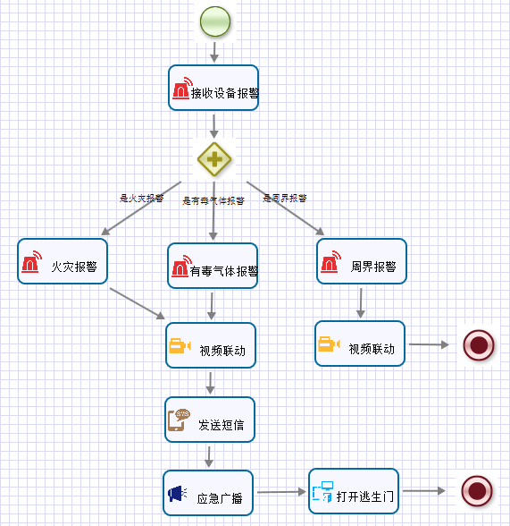

# 1.1接收消息

### 1）接收报警

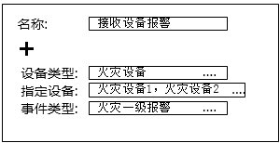

参数包括：设备类型、指定设备和事件类型，可同时指定一个或多个参数

### 2）接收解警

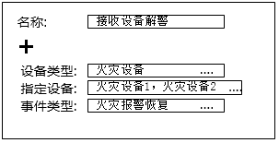

参数包括：设备类型、指定设备和事件类型，可同时指定一个或多个参数

## 1.2控制输出

### 1）发送短信

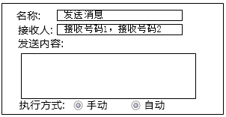

### 2）门禁控制

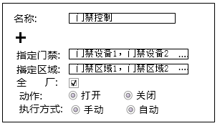

指定全厂后不允许再指定门禁或区域

### 3）广播控制

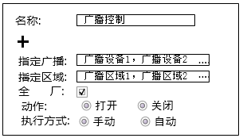

指定全厂后不允许再指定广播或区域

### 4）视频联动

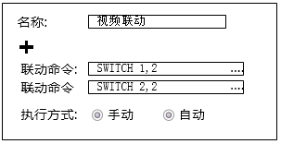

### 5）警情推送

### 6）客户端交互

### 7）启动录像

### 8）发送邮件

### 9）网络命令

## 1.3 条件表达式

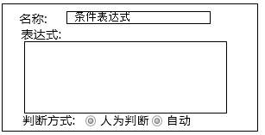

# 2 工作站预案设计

## 2.1 预案列表

列表包括：预案名称、预案级别、触发事件、生成时间、当前执行结果

## 2.2 预案执行

点击预案列表或报警设备，弹出预案执行界面，类似如下：

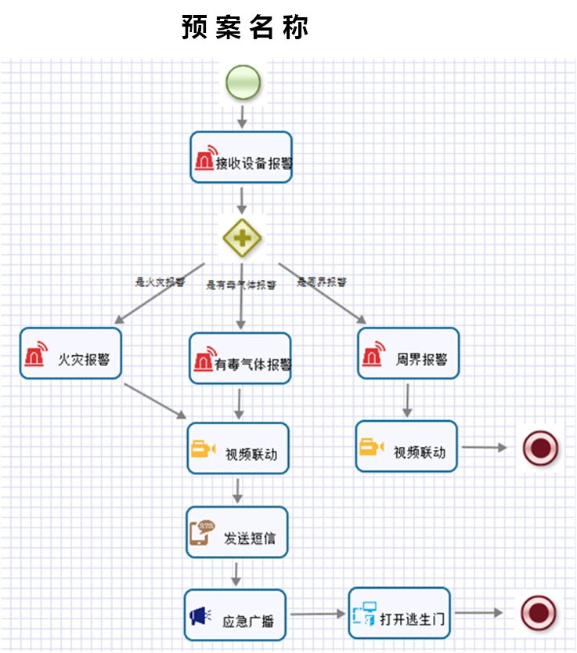

未执行活动用灰色显示，已执行活动增加时间描述，操作人员可以手动执行

## 2.3 预案执行列表

列表包括：预案名称、执行动作、执行情况、执行时间

## 2.4 历史预案

列表包括：预案名称、预案级别、触发事件、生成时间、当前执行结果